**白果云平台考试信息查询说明**

1. 登录网址

学生登录：[https://dufestu.edufe.com.cn](http://dufestu.edufe.com.cn)

1. 支持设备

PC端：谷歌、360急速

移动： ios、安卓

1. 操作指引

* 学生点击白果云学生端网址，进入统一用户中心的登录页面，在此页面输入学号号及密码如下图：

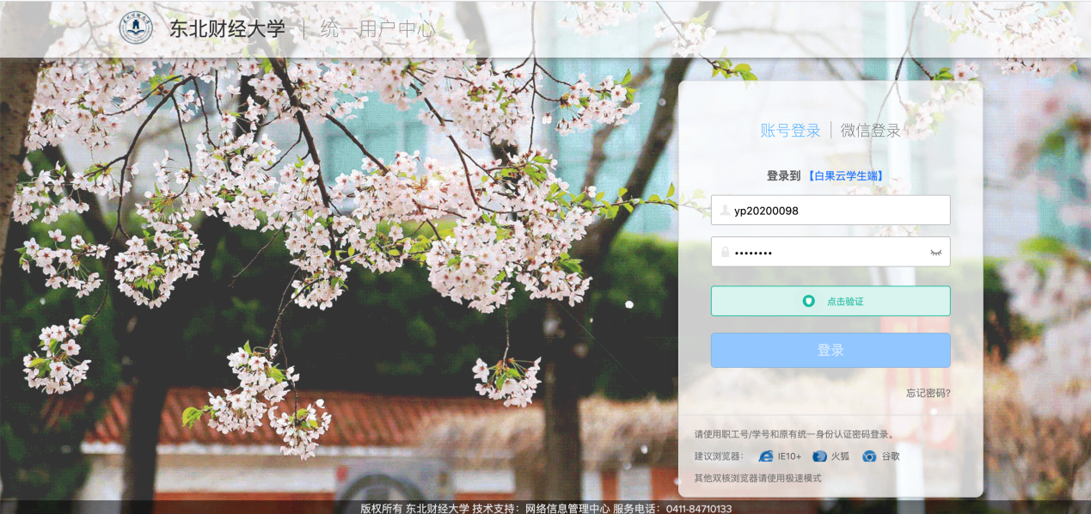

* 成功登录白果云学生端，首页展示内容如下图：

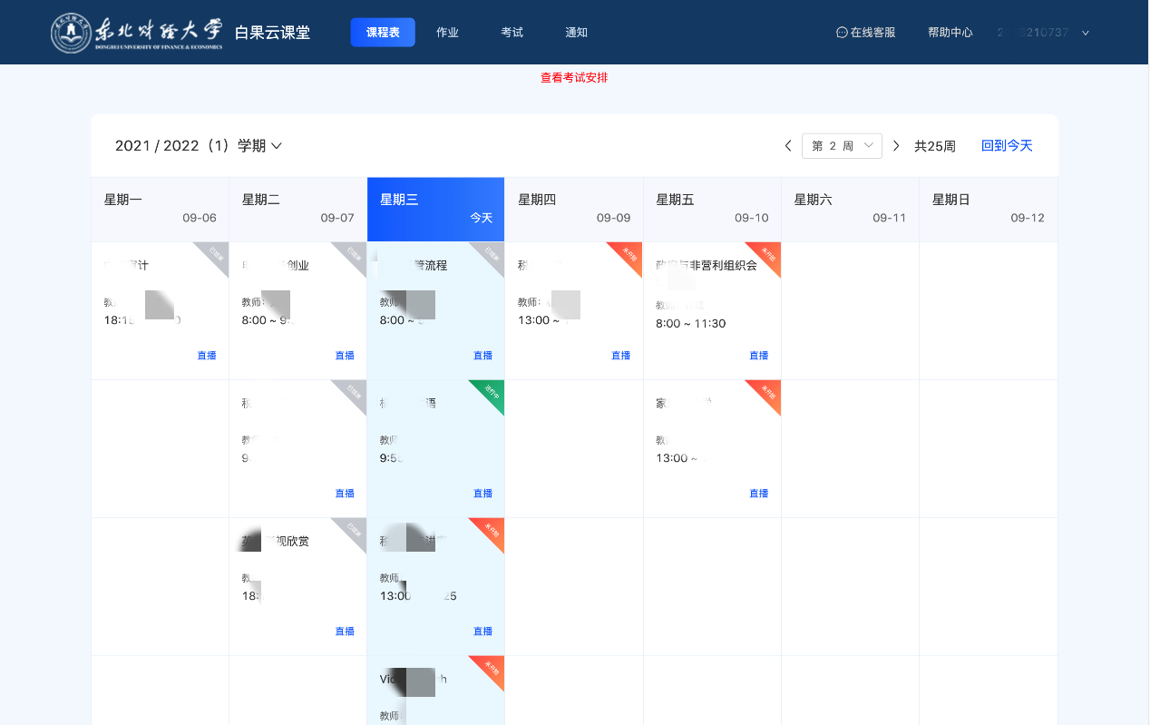

* 学生在首页点击“查看考试安排”

